

|  |  |
| --- | --- |
| **ÜNİVERSİTE** | **KONYA TEKNİK ÜNİVERSİTESİ** |
| **FAKÜLTE** | **MÜHENDİSLİK VE DOĞA BİLİMLERİ FAKÜLTESİ** |
| **BÖLÜM** | **YAZILIM MÜHENDİSLİĞİ** |
| **DERS -KONU** | **WEB TEKNOLOJİLERİ - VİZE ÖDEVİ** |
| **OKUL NO** | **211229005** |
| **AD** | **ABDULMELİK** |
| **SOYAD** | **GÖYMEN** |
| **Github Link** |  |

|  |  |  |
| --- | --- | --- |
| metin, simge, sembol, amblem, logo içeren bir resim  Açıklama otomatik olarak oluşturuldu | KONYA TEKNİK ÜNİVERSİTESİ MÜHENDİSLİK VE DOĞA BİLİMLERİ FAKÜLTESİ YAZILIM MÜHENDİSLİĞİ BÖLÜMÜ  WEB TEKNOLOJİLERİ DERSİ 1. VİZE ÖDEVİ |  |

# Soru 1

Tasarım size ait olmak üzere, listelenen içeriklerden birine uygun olarak, minimum seviyede Şekil 1’deki özellikleri içerecek bir tasarım yaparak Docker üzerinden yayına almanız istenmektedir.

Ödev tesliminde, ilgili öğretim elemanına, tasarımınızı detaylı bir şekilde anlattıktan sonra, yayına alma sürecini anlatmanız, API çağrıları, veri tabanı ve verilerin transferinde kullandığınız metotlar hakkında bilgi vermeniz beklenmektedir.

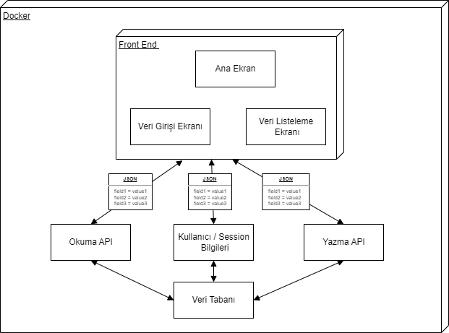

# Şekil 1. Minimum gereksinimler

**İçerik Listesi:**

# Çocuklar için kitap tavsiye sistemi:

Kaydolan öğrenciler için yaş aralığına uygun olarak kitap tavsiyelerinde bulunup, popüler kitapları haftalık olarak güncelleyerek yeni gelen kitapları güncel olarak ekrana verecek.

# Tıbbi takip sistemi:

Kullanıcının, kaydolduktan sonra, hastalık bilgisi, düzenli kullandığı ilaç bilgisi, tahlil bilgisi gibi içeriklere ulaşabileceği bir sağlık takip sistemi

# Endüstriyel Takip Sistemi:

Bir fabrikada çalışmakta olan üretim bantlarından gelen sensör bilgilerinin sürekli kaydı yapılarak, login olan yöneticinin her üretim hattında hangi üründen ne kadar üretildiğini inceleyebileceği bir raporlama sistemi

# Serbest Tasarım:

Liste dışında Şekil1’deki minimum gereksinimleri sağlayacak kendi tasarımınız.

**WEB Nedir:** "Web", yani tam adıyla "World Wide Web" (WWW), internet üzerindeki bilgi ve kaynakların bir ağıdır ve dünya çapında insanların bilgiye erişmesini, paylaşmasını ve etkileşimde bulunmasını sağlar. Web, bilgi ve içeriklerin sunulması, alınması ve paylaşılması için kullanılan hipermetin (hypertext) ve hipermedya (hypermedia) teknolojilerine dayanır.

Şekil 1: WEB örnek görseli.

**Web' in Tarihçesi:** Web, 1989 yılında Tim Berners-Lee tarafından CERN'de (Avrupa Nükleer Araştırma Merkezi) geliştirildi. Başlangıçta, bilim insanlarının dünya çapında bilgileri paylaşmalarını ve iş birliği yapmalarını kolaylaştırmak için tasarlandı. Ancak kısa sürede, geniş bir kullanıcı kitlesine hitap etmeye başladı ve modern dünyanın ayrılmaz bir parçası haline geldi.

**Web' in Temel Bileşenleri:**

1. **Web Sayfaları ve Siteleri:**
   * Web, HTML (Hypertext Markup Language) ile yazılmış web sayfalarından oluşur. Bu sayfalar, metin, görseller, videolar ve diğer multimedya içerikleri içerebilir ve birbirleriyle hiperlinkler aracılığıyla bağlantılıdır.
2. **Web Tarayıcıları:**
   * Web sayfalarını görüntülemek için kullanılan yazılımlardır. Örnekler arasında Google Chrome, Mozilla Firefox, Safari ve Microsoft Edge bulunur.
3. **Web Sunucuları:**
   * Web sayfaları ve siteleri, web sunucularında barındırılır. Bu sunucular, kullanıcıların isteklerine yanıt vererek gerekli web sayfalarını ve içerikleri sunar.
4. **URL (Uniform Resource Locator):**
   * Her web sayfasının benzersiz bir adresi vardır, buna URL denir. URL, bir web sayfasının internet üzerindeki konumunu tanımlar.
5. **HTTP/HTTPS:**
   * Web tarayıcıları ve sunucular arasındaki iletişimi sağlayan protokollerdir. HTTPS, güvenli iletişim için şifreleme ekler.

**Web' in Özellikleri ve Kullanımı:**

* **Erişilebilirlik ve Geniş Kapsam:** Web, dünya çapında milyarlarca insanın erişebileceği bir platform sunar. Her türlü bilgiye, haberlere, eğitim materyallerine, eğlence içeriklerine ve ticari hizmetlere ev sahipliği yapar.
* **Etkileşim ve Sosyal Medya:** Web, kullanıcıların etkileşimde bulunmasını ve içerik paylaşmasını sağlar. Sosyal medya platformları, bloglar ve forumlar bu etkileşimin temel yerleridir.
* **E-Ticaret:** Web, çevrimiçi alışveriş ve ticaretin gerçekleştiği bir alan sunar. İşletmeler ve tüketiciler, ürün ve hizmet alışverişini internet üzerinden yapabilir.
* **Kullanıcı Deneyimi ve Tasarım:** Web siteleri, kullanıcı deneyimine ve arayüz tasarımına büyük önem verir. Kullanıcıları çekmek ve tutmak için etkili tasarım ve kullanılabilirlik esastır.
* **Arama Motorları:** Bilgiye erişimi kolaylaştıran arama motorları, web' in en önemli bileşenlerinden biridir. Google, Bing ve Yahoo gibi arama motorları, kullanıcıların aradıkları bilgilere hızla ulaşmalarını sağlar.

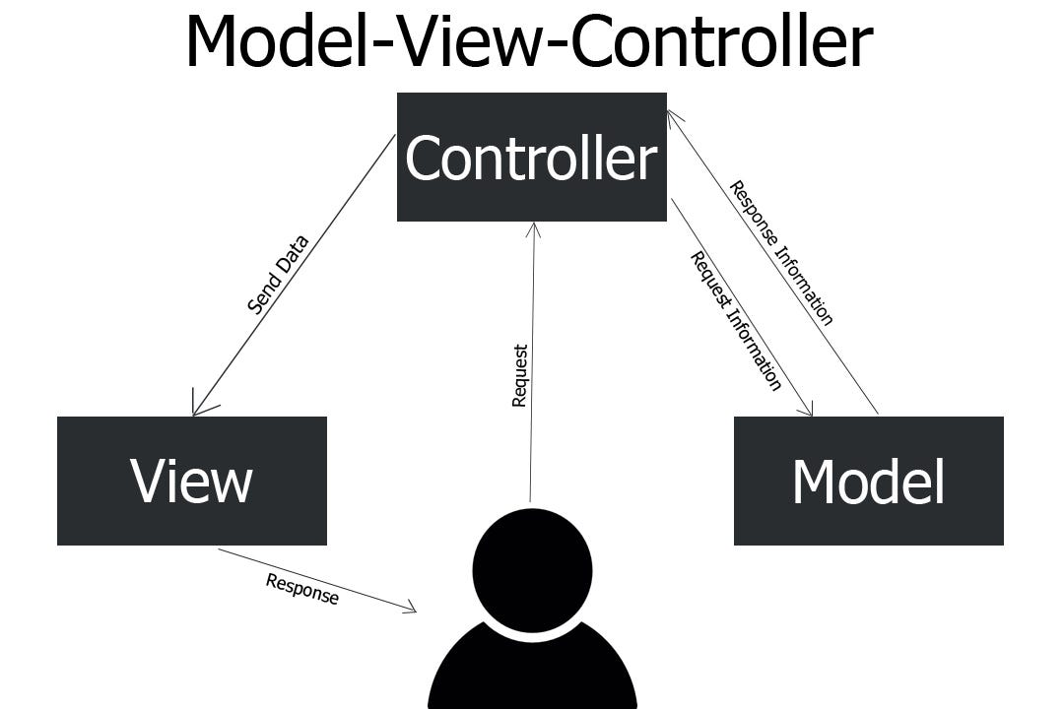**MVC Nedir:** Model-View-Controller (MVC), yazılım mühendisliğinde kullanılan bir mimari desendir. Bu desen, uygulamaların üç temel bileşene - Model, View ve Controller' a - ayrılmasını önerir. Bu ayrım, uygulamaların daha düzenli, modüler ve bakımı kolay hale gelmesini sağlar. MVC, özellikle web uygulamalarının tasarımında sıkça kullanılır, ancak diğer türdeki uygulamalar için de uygundur.

Şekil 2: Örnek MVC mimari şekli.

**MVC' nin Temel Bileşenleri:**

1. **Model:** Uygulamanın veri katmanını temsil eder. Model, iş kurallarını, veri erişimini ve saklamayı yönetir. Veritabanı ile etkileşimde bulunur ve veri işleme mantığını içerir. Örneğin, bir e-ticaret uygulamasında ürün bilgileri, siparişler ve müşteri bilgileri model tarafından yönetilir.
2. **View:** Kullanıcıya sunulan arayüzü temsil eder. HTML, CSS ve JavaScript gibi teknolojilerle oluşturulur. View, kullanıcıya gösterilen verileri ve kullanıcı arayüzünü oluşturur, ancak bu verilerin işlenmesi veya yönetilmesi ile doğrudan ilgilenmez.
3. **Controller:** Model ve View arasındaki etkileşimi yönetir. Kullanıcıdan gelen girdileri alır, bu girdilere uygun işlemleri modelde gerçekleştirir ve sonuçları view ile kullanıcıya sunar. Örneğin, bir kullanıcı yeni bir sipariş oluşturduğunda, controller bu isteği alır, modeli günceller ve kullanıcıya siparişin başarılı olduğunu gösteren bir view sunar.

**MVC' nin Avantajları:**

1. **Ayrıştırma:** MVC, uygulamanın farklı yönlerini (veri işleme, kullanıcı arayüzü, kontrol mantığı) ayrı tutar. Bu, kodun daha anlaşılır ve yönetilebilir olmasını sağlar.
2. **Bakım Kolaylığı:** MVC mimarisi, uygulamanın bakımını kolaylaştırır. Örneğin, arayüzde bir değişiklik yapmak istediğinizde sadece view katmanını güncellersiniz, model ve controller' a dokunmanıza gerek kalmaz.
3. **Geliştirme Sürecinin Hızlanması:** Takım üyeleri, model, view ve controller üzerinde paralel olarak çalışabilir. Bu, geliştirme sürecini hızlandırır.
4. **Esneklik ve Genişletilebilirlik:** Uygulamanın farklı katmanları bağımsız olduğundan, yeni özellikler eklemek veya mevcut özellikleri değiştirmek daha kolaydır.
5. **Test Edilebilirlik:** MVC' nin modüler yapısı, uygulamanın her bir bileşeninin bağımsız olarak test edilmesini kolaylaştırır.

**MVC' nin Dezavantajları:**

1. **Kurulum ve Anlama Zorluğu**: Başlangıçta, MVC yapısını kurmak ve anlamak, özellikle yeni geliştiriciler için zorlayıcı olabilir.
2. **Performans:** MVC, bazı durumlarda gereğinden fazla işlem yapılmasına sebep olabilir, özellikle model ve view arasında sık sık veri alışverişi gerektiğinde.
3. **Karmaşıklık:** Büyük projelerde, controller' ların fazla yüklenmesi ve model-view arasındaki etkileşimin karmaşık hale gelmesi mümkündür.

**MVC RAPOR**

İlk olarak Visual Studio üzerinde .NET Framework MVC projesi açılmıştır. Uygulamanın Business tarafı inşa edilmiştir. Bu kısımda yöneticiye yazar ekleme, kitap ekleme, kitap verme, kitap alma, duyuru yayınlama, listeleme ve güncelleme için controller lar oluşturulmuştur ve bunların görünümü oluşturulmuştur. Kullanıcı tarafında giriş sayfası oluşturularak üyenin e-mail ve şifreyle sisteme giriş yapması sağlanmıştır. Üye olmayan kullanıcıların ise kayıt ol butonuna tıklayarak kayıt yaptırarak sisteme girişi sağlanmıştır. Kullanıcı burdan kütüphanede kayıtlı olan kitapları görebilir, kendisine gelen mesajları okuyabilir, mesaj gönderebilir ve birtakım güncelleme işleri yapabilmektedir. Bunların Controller kısmı inşa edildikten sonra görünüm sayfaları estetik bir şekilde tasarlanarak sayfaların responsive olmasına özen gösterilmiştir. Kitap iade edilirken sistemde tutulan personel ismi, iade deki kitaplar otomatik olarak sayfaya gelip sistemde olmayan personel tarafından yada kitap alınmamaktadır. Bunlar dinamik bir şekilde ayarlanmıştır. Sayfaların arka planına, görseller, işaretçinin üzerine gittiğinde değişen şekiller ve kitap fotoğrafları eklenerek estetik yapılmaya çalışılmıştır. Kütüphanenin galeri kısmı oluşturulup kütüphaneden görüntüler eklenmiştir. İstatistik kısmında kütüphanedeki kitaplar, iadede ki kitaplar, üye sayısı, gibi çeşitli veriler yayınlanmıştır. API ‘ye verilerin gönderim şekli Newtonsoft.Json kütüphanesindeki

var json = JsonConvert.SerializeObject(p); fonksiyonu tarafından serileştirilmiştir.

var content = new StringContent(json, Encoding.UTF8, "application/json"); fonksiyonuyla json formatına çevrildikten sonra istek yapılırken content yollanmıştır.

Verileri apiden alma şekli ise;

var httpClient= new HttpClient();

var request=httpClient.GetAsync("https://localhost:1433/api/uye").Result;

var response=request.Content.ReadAsStringAsync().Result;

var value = JsonConvert.DeserializeObject<List<TBLUYELER>>(response);

ilgili adrese httpclient ile istek oluşturulmuştur. veriler okunup response atıldıktan sonra serileştirmenin tam tersi yapılarak liste şeklinde value ye atılmıştır. Ve veri kullanılmıştır.

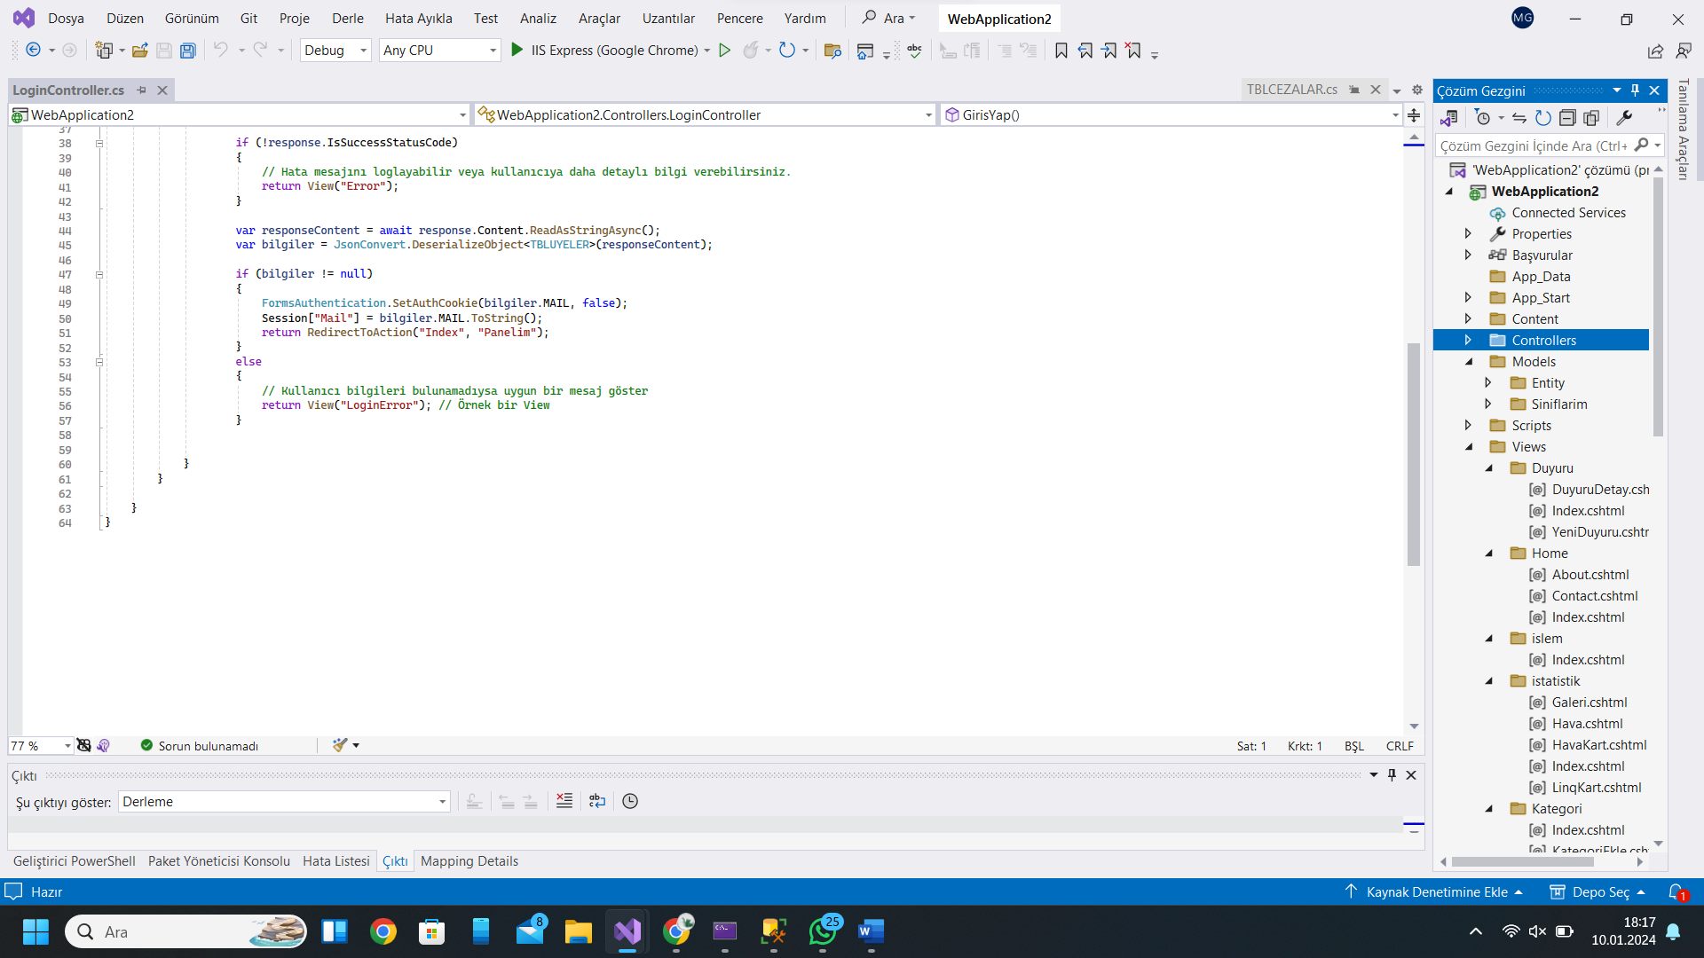

Resim 1. Web uygulamasının .NET MVC ile kodlanmış bir kesiti

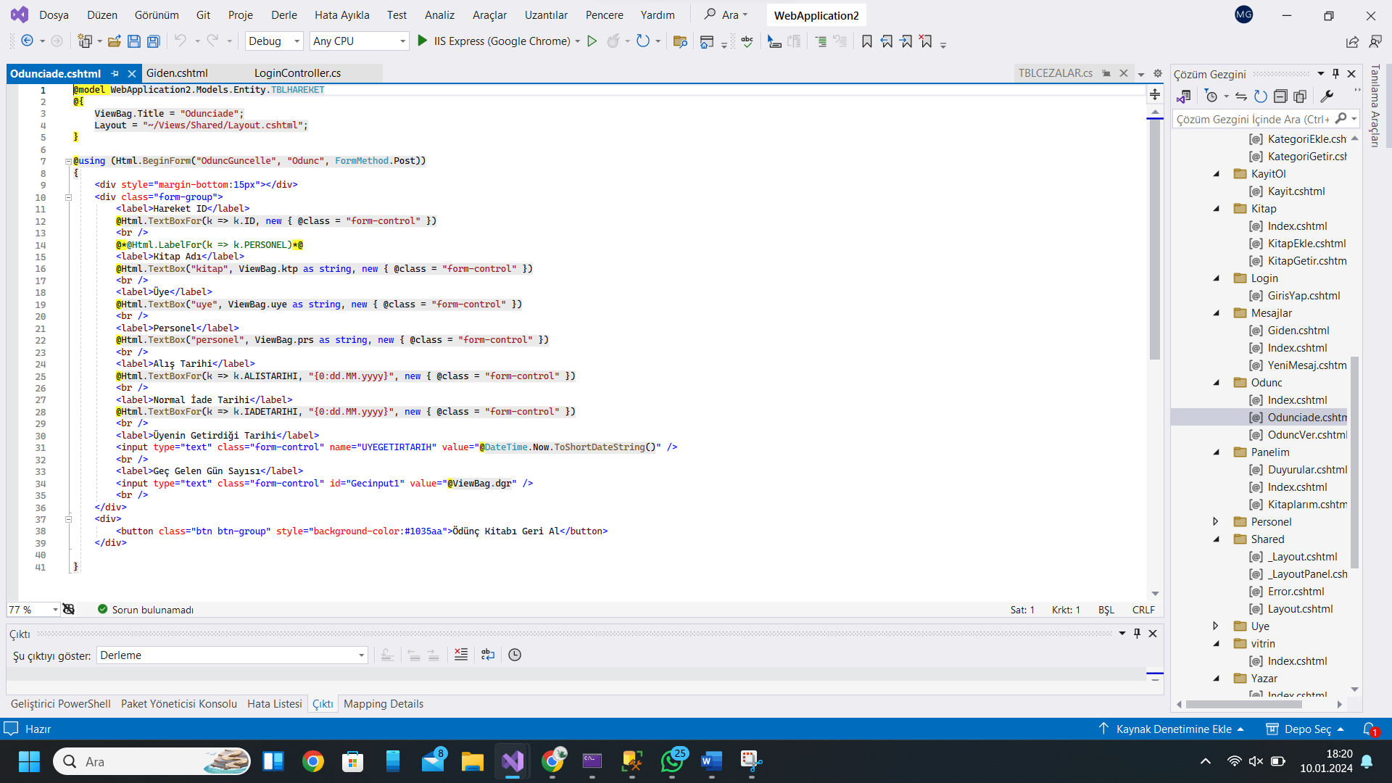

Resim 2. Business tarafından bir sayfanın .cshtml ile kodlanması

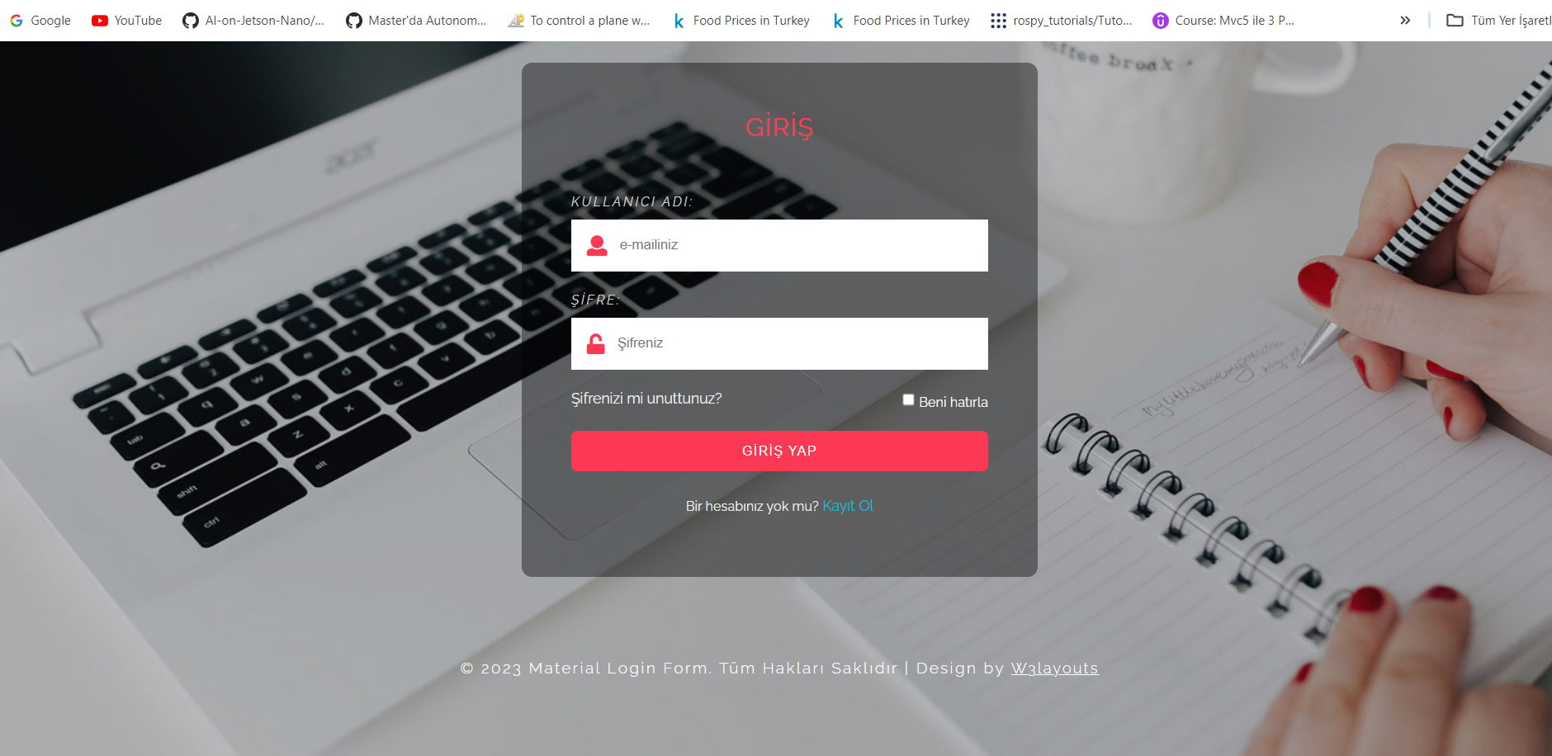

Resim 3. Kullanıcın giriş sayfası görünümü ve yeni üyenin kayıt oluşturma sayfası

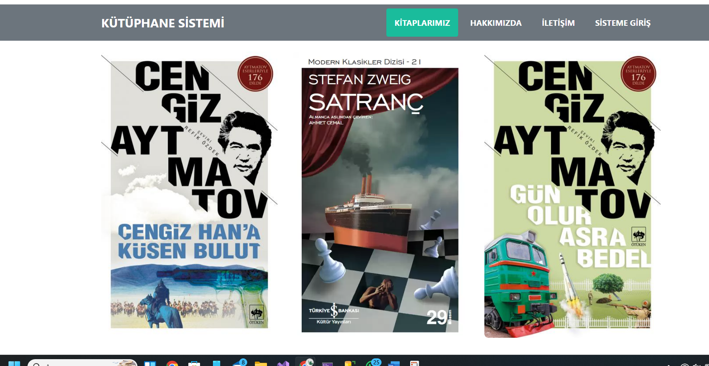

Resim 4. Kütüphanedeki kitapları görsel olarak gösteren tasarım

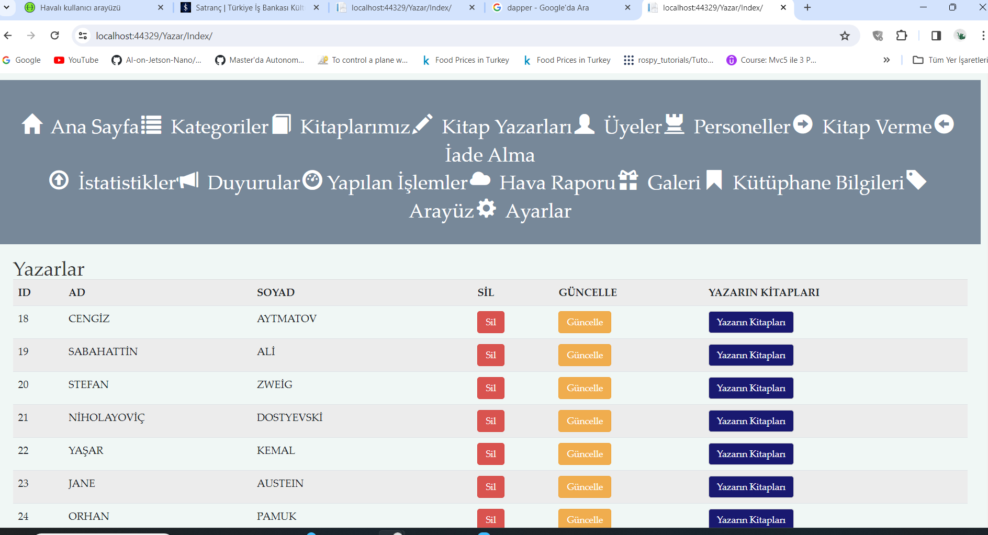

Resim 5. Yazar ekleme, çıkarma, güncelleme ve yazarın kitaplarının gösterildiği sayfa



Resim 6. İşaretçi üzerine gittiğinde değişen görüntü

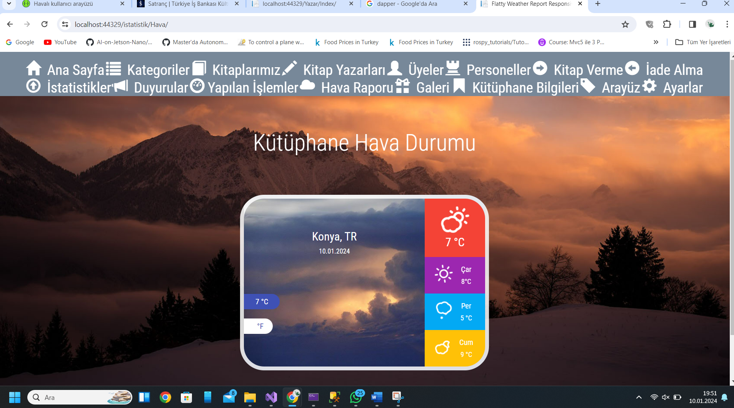

Resim 7. Hava Durumunu Gösteren Sayfa

**API Nedir:** API (Application Programming Interface), bir yazılımın veya hizmetin, diğer yazılımlar veya hizmetler tarafından kullanılabilmesi için sunmuş olduğu bir dizi tanım ve protokoldür. API' ler, yazılımların birbirleriyle etkileşimde bulunmasını sağlayarak, bir yazılımın işlevlerinin başka bir yazılım tarafından kullanılmasına veya bir yazılımın bir hizmetten veri almasına olanak tanır.

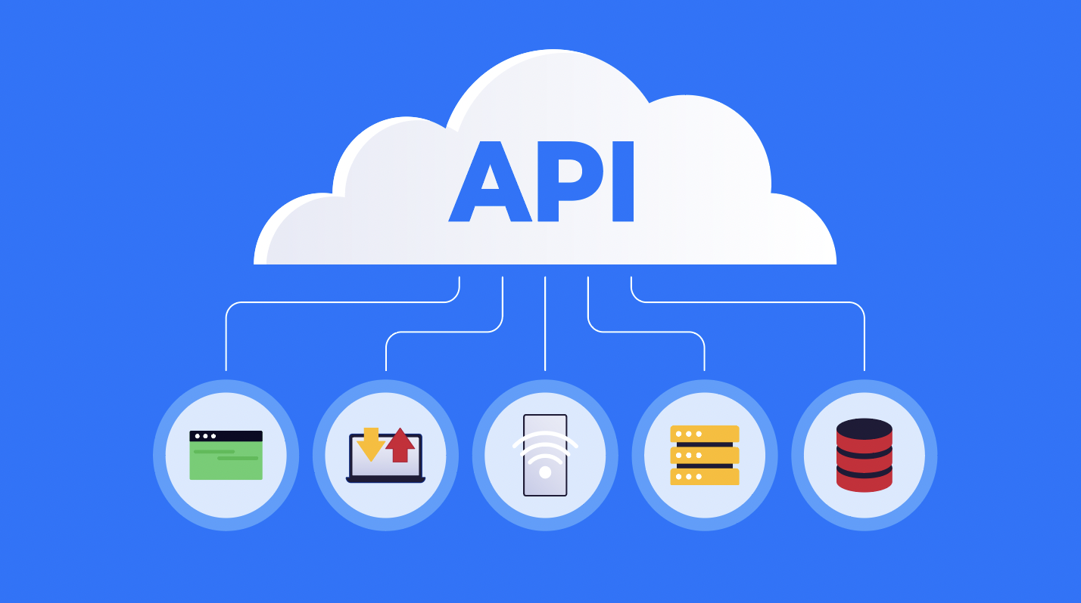

Şekil 3: API temsili.

**API' nin Temel Bileşenleri:**

1. **Fonksiyonlar ve Yöntemler:** API' ler, belirli işlemleri gerçekleştiren fonksiyonları ve yöntemleri tanımlar. Örneğin, bir veri tabanı API' si veri okuma, ekleme, güncelleme ve silme işlemleri için yöntemler sunar.
2. **Protokoller ve Standartlar:** API' ler, hangi protokollerin ve veri formatlarının (JSON, XML vb.) kullanılacağını belirtir. Bu, API' nin nasıl kullanılacağını ve veri alışverişinin nasıl yapılacağını tanımlar.
3. **Erişim Kontrolü ve Güvenlik:** API' ler genellikle kimlik doğrulama ve yetkilendirme mekanizmaları içerir. Bu, API' ye erişimi ve kullanımı kontrol altında tutar.

**API Türleri:**

1. **Web API:** İnternet üzerinden HTTP protokolü aracılığıyla erişilebilen API' lerdir. Örneğin, REST ve SOAP API 'leri.
2. **Kütüphane Tabanlı API:** Belirli bir programlama dilinde yazılmış ve o dili kullanan yazılımlar tarafından çağrılabilecek fonksiyonları içeren API' lerdir.
3. **Sistem API:** İşletim sistemlerinin sunduğu API' ler olup, donanım veya sistem kaynaklarına erişim sağlarlar.

**API' nin Avantajları:**

1. **Modülerlik ve Yeniden Kullanılabilirlik:** API' ler, fonksiyonları ve hizmetleri yeniden kullanılabilir hale getirir, böylece geliştiricilerin tekrar tekrar aynı kodları yazmasına gerek kalmaz.
2. **Entegrasyon Kolaylığı:** Farklı uygulamalar ve hizmetler, API' ler sayesinde kolaylıkla entegre edilebilir.
3. **Geliştirme Sürecinin Hızlandırılması:** API' ler, karmaşık işlemleri basitleştirerek geliştirme sürecini hızlandırır.
4. **Erişilebilirlik ve Genişletilebilirlik:** API' ler, uygulamaların ve hizmetlerin daha geniş bir kitleye ulaşmasını sağlar ve bu hizmetleri genişletmeyi kolaylaştırır.

**API' nin Dezavantajları:**

1. **Güvenlik Riskleri:** API' ler, uygulamalar arasında veri paylaşımı sağladığı için güvenlik açıklarına neden olabilir.
2. **Sürüm Yönetimi:** API' lerde yapılan değişiklikler, eski sürümleri kullanan uygulamaları etkileyebilir.
3. **Bağımlılık Sorunları:** Bir uygulamanın dış bir API' ye aşırı bağımlı olması, o API' deki değişikliklerin veya kesintilerin uygulamanın işleyişini etkilemesine yol açabilir.

**JSON ile WEB API Nedir:** JSON formatında veri alışverişi yapan bir Web API, HTTP protokolü üzerinden iletişim kurarak istemci ve sunucu arasında veri transferini JSON (JavaScript Object Notation) biçiminde gerçekleştiren bir arayüzdür. JSON, hafif, metin tabanlı ve insanlar tarafından okunabilir bir veri formatıdır, bu da onu web tabanlı veri alışverişleri için popüler bir seçenek yapar.

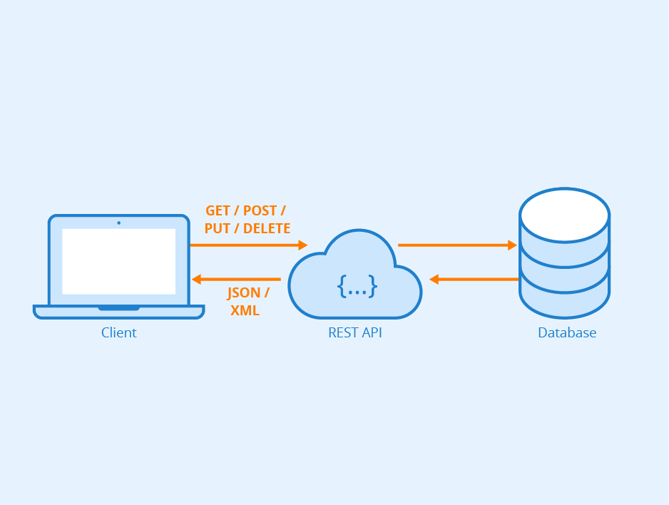

Şekil 4: Json ile WEB API örnek görseli.

**JSON Formatı:**

* **Yapı:** JSON, verileri isim-değer çiftleri halinde saklar. Bu veriler, süslü parantezler **{}** ile çevrili nesneler veya köşeli parantezler **[]** ile çevrili diziler şeklinde olabilir.
* **Uyumluluk:** JSON, çoğu modern programlama dili tarafından desteklenir ve bu dillerin standart kütüphaneleri genellikle JSON verilerini ayrıştırmak ve oluşturmak için araçlar sunar.

**Web API'de JSON Kullanımı:**

1. **İstemci Tarafı İşlemler:** Bir istemci (örneğin, bir web tarayıcısı veya mobil uygulama), JSON formatında veri içeren bir HTTP isteği gönderir. Bu istek genellikle bir API endpoint'ine yapılır ve spesifik bir kaynakla ilgili bilgi almak veya bir eylem gerçekleştirmek içindir.
2. **Sunucu Tarafı İşlemler:** Web API, istemciden gelen isteği alır, gerekli işlemleri gerçekleştirir (örneğin, veritabanı sorgulaması yapar) ve sonucu JSON formatında bir HTTP yanıtı olarak geri gönderir.
3. **HTTP Metotlar:** RESTful Web API'leri, farklı HTTP metotlarını (GET, POST, PUT, DELETE vb.) kullanarak CRUD (Create, Read, Update, Delete) işlemlerini destekler.

**API RAPOR**

Uygulama .NET üzerinde Web API projesiyle kodlanmıştır. İlk olarak appsettings.json dosyasına sql server bağlantı dizgesi yazılmıştır. Yazıldıktan sonra her sınıf için ayrı birer özellik oluşturularak get, set metotları tanımlanmıştır. Tanımlamalar yapıldıktan sonra arayüzler oluşturulup sınıflara implement edilmiştir. İmpelement edildikten sonra arayüzler üzerinden nesne oluşturulmuştur. Bu sınıflar içinde Create, Read, Update, Delete veri tabanı işlemleri yapılmıştır. Üyeler sınıfına ait özellikleri bulunduran kod aşağıdadır:

namespace WebApplication1.Entities

{

public class Uyeler

{

public int ID { get; set; }

public string AD { get; set; }

public string SOYAD { get; set; }

public string MAIL { get; set; }

public string KULLANICIADI { get; set; }

public string SIFRE { get; set; }

public string FOTOGRAF { get; set; }

public string TELEFON { get; set; }

public string OKUL { get; set; }

}

}

CRUD işlemlerinin ve veri tabanının SQL QUERY sorgularının yapıldığı kodlardan bir kesit aşağıdadır:

public class HareketRepository : IHareket

{

private readonly ConnectionHelper _connectionHelper;

public HareketRepository(ConnectionHelper connectionHelper)

{

_connectionHelper = connectionHelper;

}

public void CreateHareket(Hareket hareket)

{

var query = "INSERT INTO TBLHAREKET (KITAP, UYE, PERSONEL, ALISTARIHI, IADETARIHI, UYEGETIRTARIH, ISLEMDURUM)" +

"VALUES(@KITAP, @UYE, @PERSONEL, @ALISTARIHI, @IADETARIHI, @UYEGETIRTARIH, @ISLEMDURUM)";

var parameters = new DynamicParameters();

parameters.Add("KITAP", hareket.KITAP, DbType.Int32);

parameters.Add("UYE", hareket.UYE, DbType.Int32);

parameters.Add("PERSONEL", hareket.PERSONEL, DbType.Byte);

parameters.Add("ALISTARIHI", hareket.ALISTARIHI, DbType.DateTime);

parameters.Add("IADETARIHI", hareket.IADETARIHI, DbType.DateTime);

parameters.Add("UYEGETIRTARIH", hareket.UYEGETIRTARIH, DbType.DateTime);

parameters.Add("ISLEMDURUM", hareket.ISLEMDURUM, DbType.Boolean);

using var connection = _connectionHelper.CreateSqlConnection();

connection.Execute(query, parameters);

}

Controller kısmında sınıflar oluşturulup HttpGet,HttpPost,HttpPut,HttpDelete metotları tanımlanarak arayüzlerden oluşturulan nesne ile işlemlere erişilmiştir. Ve burada DIP (Dependency Injection) sağlanmıştır. Aşağıda cezalar ile ilgili controller ın kodları bulunmaktadır.

using Microsoft.AspNetCore.Mvc;

using WebApplication1.Interfaces;

namespace WebApplication1.Controllers

{

[ApiController]

[Route("api/cezalar")]

public class CezalarController : Controller

{

private readonly ICezalarRepository _cezalarRepository;

public CezalarController(ICezalarRepository cezalarRepository)

{

_cezalarRepository = cezalarRepository;

}

[HttpGet]

public IActionResult GetCezalar()

{

try

{

var cezalar = _cezalarRepository.GetCezalar();

return Ok(cezalar);

}

catch (Exception ex)

{

return BadRequest(ex.Message);

}

}

}

}

**Docker Nedir:** Docker, konteynerleştirme teknolojisini kullanarak uygulamaların izole edilmiş ortamlarda çalıştırılmasını sağlayan bir platformdur. 2013 yılında piyasaya sürülen Docker, uygulamaların herhangi bir sisteme hızlı ve tutarlı bir şekilde dağıtılmasını kolaylaştırır. Docker' ın temel amacı, "bir kere yaz, her yerde çalıştır" ilkesini gerçekleştirmektir.



Şekil 5: Docker görseli.

**Konteynerleştirme:** Docker' ın temelini konteynerleştirme oluşturur. Konteynerleştirme, uygulamaları ve onların bağımlılıklarını, işletim sistemi seviyesinde izole edilmiş konteynerler içinde çalıştırma yöntemidir. Bu konteynerler, sanal makinelerden farklı olarak, tam bir işletim sistemi yüklemek yerine işletim sisteminin çekirdeğini paylaşır. Bu, daha az kaynak kullanımı ve daha hızlı başlatma sürelerine olanak tanır.

**Docker' ın Bileşenleri:**

1. **Docker İmajları:**
   * Docker imajları, uygulamaların ve onların çalışması için gerekli olan tüm dosyaların ve bağımlılıkların bir paketidir. Bu imajlar, uygulamanın çalıştırılacağı her ortamda tutarlı bir şekilde çalışmasını sağlar.
2. **Docker Konteynerleri:**
   * Bir Docker imajından oluşturulan çalışan bir örnektir. Konteynerler, uygulamanın çalıştığı izole edilmiş ortamları sağlar.
3. **Dockerfile:**
   * Docker imajlarının nasıl oluşturulacağını tanımlayan bir metin dosyasıdır. Bu dosyada, imajın temel aldığı işletim sistemi, uygulama dosyaları, çalışma zamanı ve uygulamanın nasıl başlatılacağı gibi bilgiler yer alır.
4. **Docker Hub ve Registry:**
   * Docker imajlarının saklandığı ve paylaşıldığı yerlerdir. Docker Hub, en popüler Docker registry örneğidir ve kullanıcıların imajlarını yükleyebilecekleri ve diğer kullanıcıların imajlarını indirebilecekleri bir hizmettir.

**Docker' ın Avantajları:**

1. **Taşınabilirlik:**
   * Docker imajları, herhangi bir Docker ortamında çalışabilir, bu da uygulamaların farklı sistemler ve bulut hizmetleri arasında kolayca taşınabilmesini sağlar.
2. **Tutarlılık:**
   * Uygulamalar, geliştirme ortamından üretime taşınırken ortaya çıkan "çalışıyordu ama şimdi çalışmıyor" sorunlarından kaçınmak için Docker imajları içinde tutarlı bir şekilde çalıştırılır.
3. **Hızlı Dağıtım ve Ölçeklenebilirlik:**
   * Docker konteynerleri hızlı başlatılır ve ölçeklendirilir, bu da özellikle mikro hizmet mimarileri ve ölçeklenebilir uygulamalar için idealdir.
4. **Kaynak Etkinliği:**
   * Konteynerler, sanal makinelerden daha az sistem kaynağı kullanır, çünkü ayrı bir işletim sistemi gerektirmezler.

**Docker' ın Dezavantajları**

1. **Güvenlik Endişeleri:**
   * Konteynerlerin işletim sistemi çekirdeğini paylaşması, potansiyel güvenlik zafiyetlerine yol açabilir. Güvenlik, konteyner düzeyinde yönetilmelidir.
2. **Depolama ve Ağ Karmaşıklığı:**
   * Büyük ölçekli Docker kullanımları, depolama ve ağ konfigürasyonlarında karmaşıklıklara neden

**Veri Tabanı Nedir:** Veri tabanı, sistematik bir şekilde düzenlenmiş ve saklanan verilerin (bilgilerin) toplamıdır. Veri tabanları, verileri etkin bir şekilde saklamak, yönetmek ve erişmek için tasarlanmıştır. Bir veri tabanı, genellikle veri tabloları, sorgular, raporlar ve diğer elemanları içeren yapısal bir formatta veri koleksiyonu sağlar. Bu veriler, kullanıcılar veya uygulamalar tarafından çeşitli amaçlar için kullanılabilir.

Şekil 6: Veri tabanı görseli.

**Veri Tabanının Temel Özellikleri:**

1. **Yapılandırılmış Veri Saklama:** Veritabanları, verileri tablolar, satırlar ve sütunlar şeklinde yapılandırır. Bu yapılandırma, verilerin kolayca sorgulanmasını, güncellenmesini ve yönetilmesini sağlar.
2. **Sorgulama Yeteneği:** Veritabanı yönetim sistemleri (DBMS), veri üzerinde sorgulama yapmak için SQL (Structured Query Language) gibi dilleri kullanır. Kullanıcılar bu dillerle veri ekleyebilir, güncelleyebilir, silebilir veya spesifik bilgileri arayabilir.
3. **İlişkisel Veri Yönetimi:** İlişkisel veritabanlarında, farklı tablolar arasında ilişkiler kurulabilir. Bu, verilerin daha anlamlı ve verimli bir şekilde işlenmesine olanak tanır.
4. **Erişim Kontrolü ve Güvenlik:** Veritabanları, verilere erişimi kontrol etmek ve verilerin güvenliğini sağlamak için çeşitli araçlar ve protokoller sunar.
5. **İşlemlerin Yönetimi:** Veritabanları, veri bütünlüğünü korumak için işlemleri (transactions) destekler. Bu, birden fazla adımdan oluşan işlemlerin tamamının başarılı olması veya hiçbirinin uygulanmamasını sağlar.

**Veritabanı Türleri:**

1. **İlişkisel Veritabanları (RDBMS):** Verileri tablolar halinde saklar ve SQL ile sorgulanabilir. Örnekler: MySQL, PostgreSQL, Oracle, Microsoft SQL Server.
2. **NoSQL Veritabanları:** Geleneksel tablo tabanlı yapının dışında, daha esnek veri modelleri sunar. Örnekler: MongoDB, Cassandra, Couchbase.
3. **Dağıtık Veritabanları:** Veriler, birden fazla fiziksel konumda saklanır. Özellikle büyük veri ve bulut bilişim uygulamalarında kullanılır.
4. **Graf Veritabanları:** Veriler arasındaki ilişkileri graf teorisi ile ifade eder. Örnek: Neo4j.

**Veritabanının Kullanım Alanları:**

* **İşletme Yönetimi:** Müşteri bilgileri, finansal kayıtlar, envanter yönetimi.
* **Web Uygulamaları:** Kullanıcı hesapları, içerik yönetimi, e-ticaret işlemleri.
* **Bilimsel Araştırmalar:** Büyük veri analizi, deneysel verilerin saklanması.
* **Teknoloji ve Sosyal Medya:** Büyük ölçekli kullanıcı verilerinin saklanması ve işlenmesi.

**VERİTABANI RAPOR**

Microsoft tarafından geliştirilen ve yönetilen bir ilişkisel veri tabanı yönetim sistemi olan SQL SERVER kullanılmıştır. Sql server da 12 adet tablo oluşturulmuştur. Tablolar 3. Normal forma göre oluşturulmuştur. Tüm tablolar otomatik artan ve set primary key olarak ıd ‘ye ayarlanmıştır. Örneğin kitapta kategori, yazar Id olarak tutulup kategori ve yazar tablosu bu ıd ye göre kitap tablosuna ilişkilendirilmiştir. Silme işlemlerinde trigger ‘lar oluşturulup kitap tablosunda bir veri silindiğinde ilgili tablodan da silinmiştir. Ve prosedürler oluşturulup en iyi kitap, yayınevi vb. veriler çekilmiştir. Aşağıda tablonun diagramı bulunmaktadır.

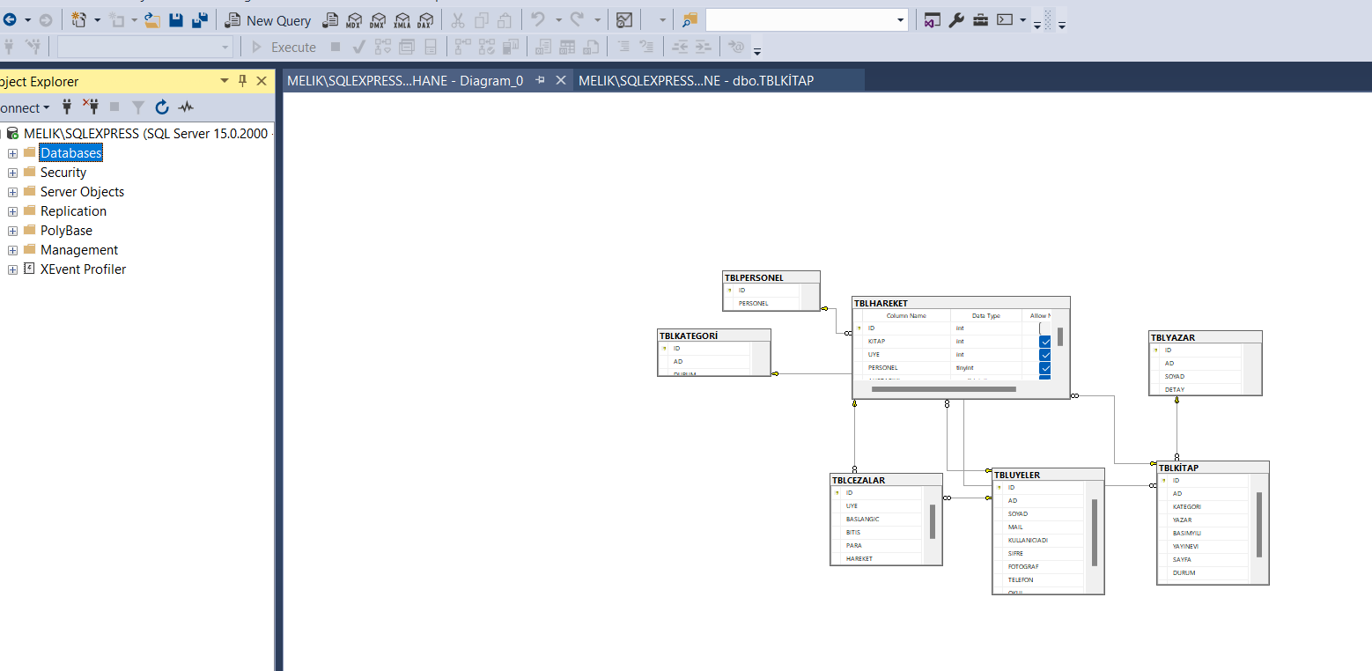

Şekil 1. Veri tabanı diagramı

Triggerların oluşturulma nedeni eğer bir kitap üyeye verildiğinde otomatik olarak sistemde başka üyeye verilmemesi gerekir kütüphanede bulunmadığı için aşağıda kitap durum triggerı bulunmaktadır. Eğer kitap üyeye verilmişse otomatik olarak false durumuna çekerek başka üyeye verilmez. Kitap iade edildiğinde tekrardan true durumuna dönerek üyelere sunulur.

USE [DB_KUTUPHANE]

GO

/****** Object: Trigger [dbo].[KITAPDURUM1] ******/

SET ANSI_NULLS ON

GO

SET QUOTED_IDENTIFIER ON

GO

ALTER TRIGGER [dbo].[KITAPDURUM1]

ON [dbo].[TBLHAREKET]

AFTER INSERT

AS

DECLARE @KITAP INT

SELECT @KITAP=KITAP FROM inserted

UPDATE TBLKİTAP SET DURUM=0 WHERE ID=@KITAP

**Responsive Nedir:** Bir web sayfasının "responsive" olması, sayfanın farklı cihaz ve ekran boyutlarına uyum sağlayacak şekilde tasarlanmış olması anlamına gelir. Responsive tasarım, web sayfalarının masaüstü bilgisayarlar, dizüstü bilgisayarlar, tabletler ve akıllı telefonlar gibi çeşitli cihazlarda düzgün bir şekilde görüntülenebilmesi ve kullanılabilmesi için gerekli olan bir yaklaşımdır.

Şekil 7: Responsive WEB yapısı.

**Responsive Tasarımın Detayları:**

1. **Esnek Düzenler:** Responsive web tasarımı, sabit piksel genişlikleri yerine yüzdelik oranlar ve esnek grid sistemleri kullanarak içeriğin ekran boyutuna göre ölçeklendirilmesini sağlar. Bu sayede içerik, ekranın genişliğine bağlı olarak otomatik olarak yeniden düzenlenir.
2. **Esnek Resimler ve Medya:** Sayfadaki resimler ve diğer medya öğeleri (videolar, grafikler vb.), içeriklerini saran konteynerlere göre boyutlandırılır. Bu, cihazın ekran boyutu ne olursa olsun, medyanın orantılı ve uygun şekilde görüntülenmesini sağlar.
3. **Medya Sorguları:** CSS medya sorguları, farklı ekran boyutları için farklı stil kurallarının uygulanmasına olanak tanır. Bu, belirli bir ekran genişliğinde veya cihaz türünde spesifik CSS özelliklerinin etkinleştirilmesini sağlar.

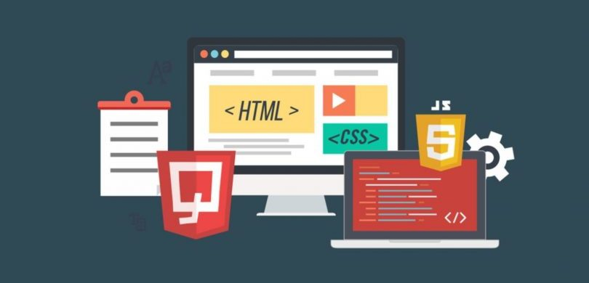**Estetik ve Kullanılabilirliği Yüksek Front - End Faydaları:** Estetik açıdan çekici bir front-end tasarımının, bir web sitesi veya uygulama için birçok faydası vardır. İyi tasarlanmış bir arayüz, sadece görsel olarak hoş olmakla kalmaz, aynı zamanda kullanıcı deneyimini iyileştirir, marka algısını güçlendirir ve dönüşüm oranlarını artırabilir.

Şekil 8: Front - end

1. **Kullanıcı İlgisini Çeker:** İlk izlenimler önemlidir. Görsel olarak çekici bir web sitesi veya uygulama, kullanıcıların dikkatini çeker ve onları daha fazla keşfetmeye teşvik eder.
2. **Kullanıcı Deneyimini İyileştirir:** Estetik tasarım, kullanıcıların aradıklarını kolayca bulmalarını ve işlemlerini sorunsuz bir şekilde gerçekleştirmelerini sağlayarak genel kullanıcı deneyimini iyileştirir.
3. **Dönüşüm Oranlarını Artırır:** Kullanıcılar, iyi tasarlanmış bir arayüzde gezinmeyi ve etkileşimde bulunmayı daha rahat bulurlar. Bu, kayıt, satın alma veya diğer dönüşüm hedeflerine yönelik eylemlerin artmasına katkıda bulunabilir.
4. **Erişilebilirlik ve Kullanılabilirlik:** Estetik tasarım, erişilebilirlik ve kullanılabilirlik standartlarını da göz önünde bulundurarak, farklı yeteneklere sahip kullanıcıların ihtiyaçlarını karşılar.
5. **Farklılaşma ve Rekabet Avantajı:** Özgün ve çekici bir tasarım, benzer hizmetler sunan rakipler arasında bir web sitesi veya uygulamayı öne çıkarabilir.

**Sistem Görüntüleri ve Anlatımları:**

**Ana Sayfa Görüntüsü:**

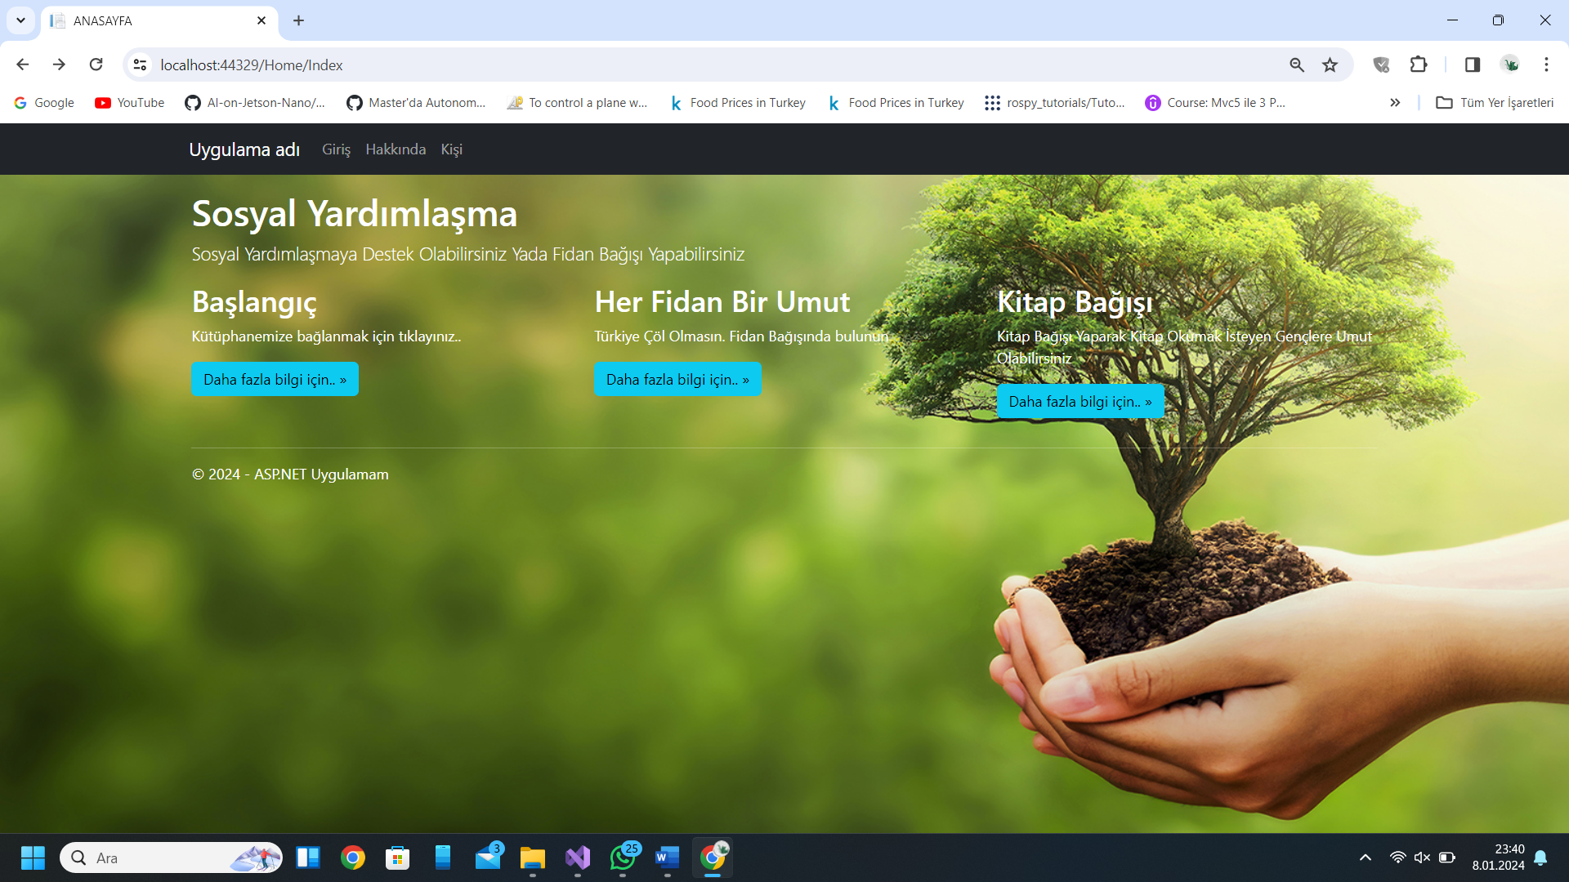

Şekil 9:Uygulama Ana Sayfası

-Bu sayfada uygulama ana sayfası bulunmaktadır. Ve bu sayfadan TEMA, Kitap bağış kurumlarına yönlendirerek sosyal yardım projesine destek sağlanmıştır.

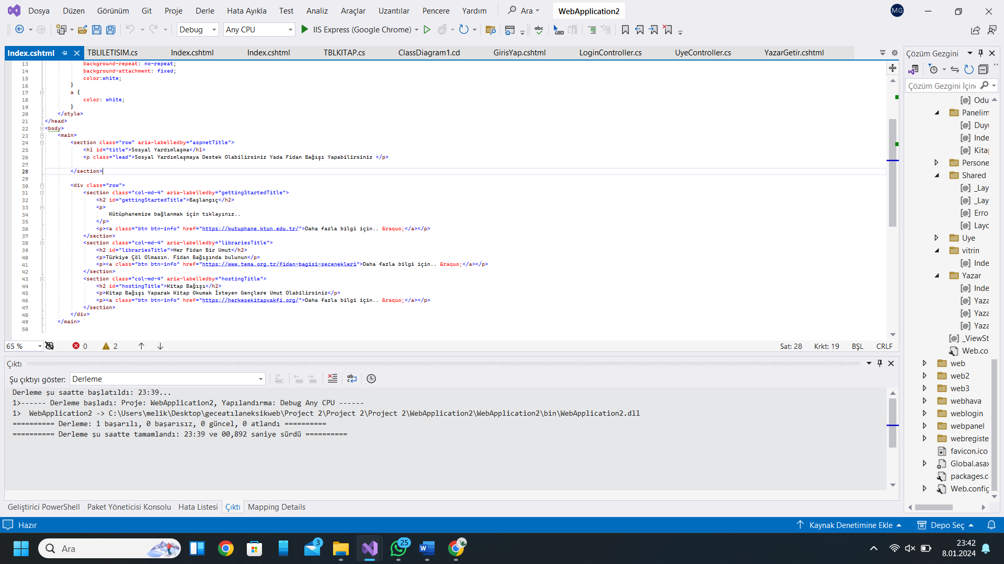

Şekil 10: Ana Sayfa Kod Parçası

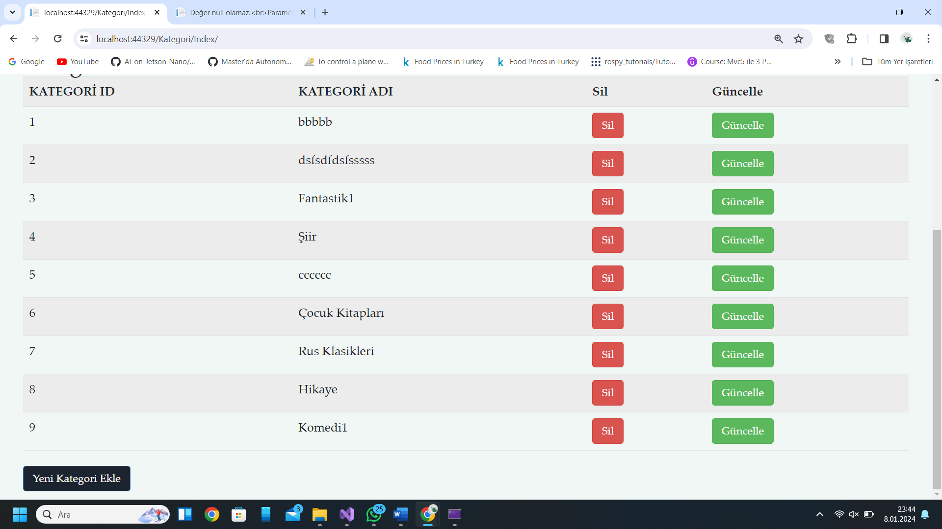

Şekil 11: Kitap kategorileri sayfası.

-Kategoriler sayfasında ise kütüphanede bulunan kitapların kategorileri mevcuttur. Buradan Kategorileri güncelleyebilir ve silebilirsiniz.

İlgili sayfanın kod parçasından ve işlevinden aşağıda bahsedilmiştir.

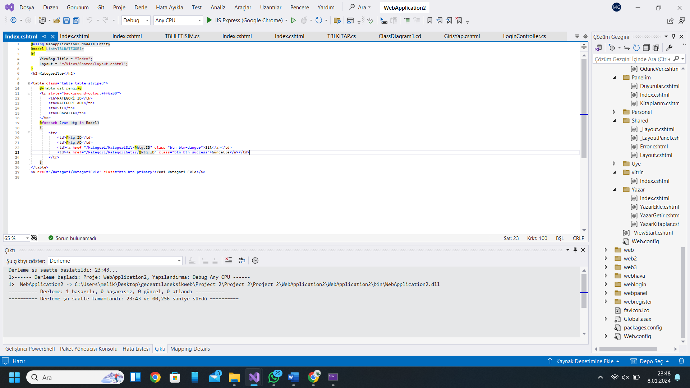

Şekil 12: Kategoriler sayfasının front-end tarafı kod parçası.

Kod parçasının işlevi nedir: Kodumuz ASP.NET MVC kullanılarak yazılmış bir web sayfası için Razor görünümü kodudur. Razor, ASP.NET MVC ve .NET Core projelerinde kullanılan bir işaretleme dilidir ve C# koduyla HTML'in birleştirilmesine olanak tanır. Kodun amacı ise örneğin:

* + **@using WebApplication2.Models.Entity**: **WebApplication2.Models.Entity** adlı namespace'i bu dosya için kullanılabilir hale getirir.
  + **@model List<TBLKATEGORI>**: Bu görünümün bir **List<TBLKATEGORI>** tipinde model alacağını belirtir. **TBLKATEGORI**, veritabanındaki bir tabloyu temsil eden bir sınıf olabilir.
  + **ViewBag.Title = "Index";** ve **Layout = "~/Views/Shared/Layout.cshtml";**: Sayfanın başlığını ayarlar ve kullanılacak ortak layout'u (sayfa düzenini) belirtir.

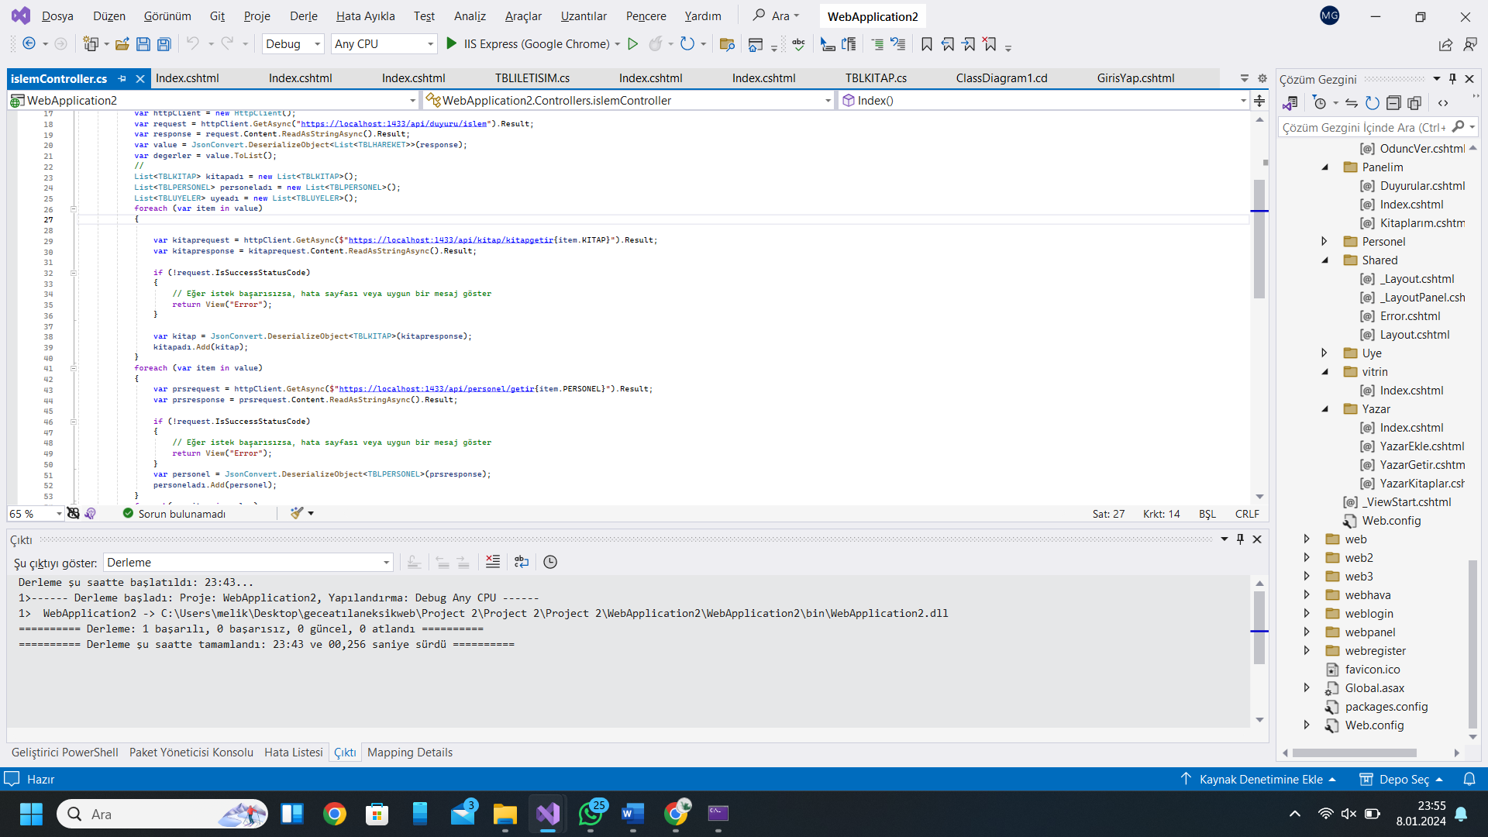

Şekil 13: MVC mimarisinde islemController inin kod parçası görseli.

Kod parçası işlevi nedir: Öncelikle kod parçamız ASP.NET MVC framework kullanılarak oluşturulmuş bir web uygulamasının bir parçasıdır ve islemController adında bir controller sınıfını tanımlar. Bu controller'ın Index adlı bir aksiyon metodu içerir.

* Kod, HttpClient sınıfını kullanarak API istekleri yapar. HttpClient sınıfı, HTTP protokolü üzerinden ağ istekleri yapmak için kullanılır.
  + var request = httpClient.GetAsync("https://localhost:1433/api/duyuru/islem").Result;: Bu satır, API'den duyuru verilerini almak için bir GET isteği gönderir. Result özelliği, asenkron bir işlemin sonucunu senkron bir şekilde almak için kullanılır.
  + Alınan yanıt, TBLHAREKET tipinde bir liste olarak deserialize edilir. Bu liste, işlem verilerini içerir.
  + Kod, alınan her bir TBLHAREKET nesnesi için ayrı ayrı kitap, personel ve üye bilgilerini almak üzere API'ye ek istekler gönderir.
  + Her bir item için kitap (TBLKITAP), personel (TBLPERSONEL) ve üye (TBLUYELER) bilgileri API'den alınır ve ilgili listelere eklenir.
  + Eğer herhangi bir istek başarısız olursa, Error görünümüne yönlendirilir.
  + ViewBag dinamik bir nesne olup, controller'dan view'a veri aktarımı sağlar.
  + ViewBag.ktp, ViewBag.prs, ve ViewBag.uye ile kitap, personel ve üye listeleri view'a aktarılır.
  + Son olarak, Index aksiyonu degerler listesini view'a gönderir. Bu liste, TBLHAREKET tipinde verileri içerir.

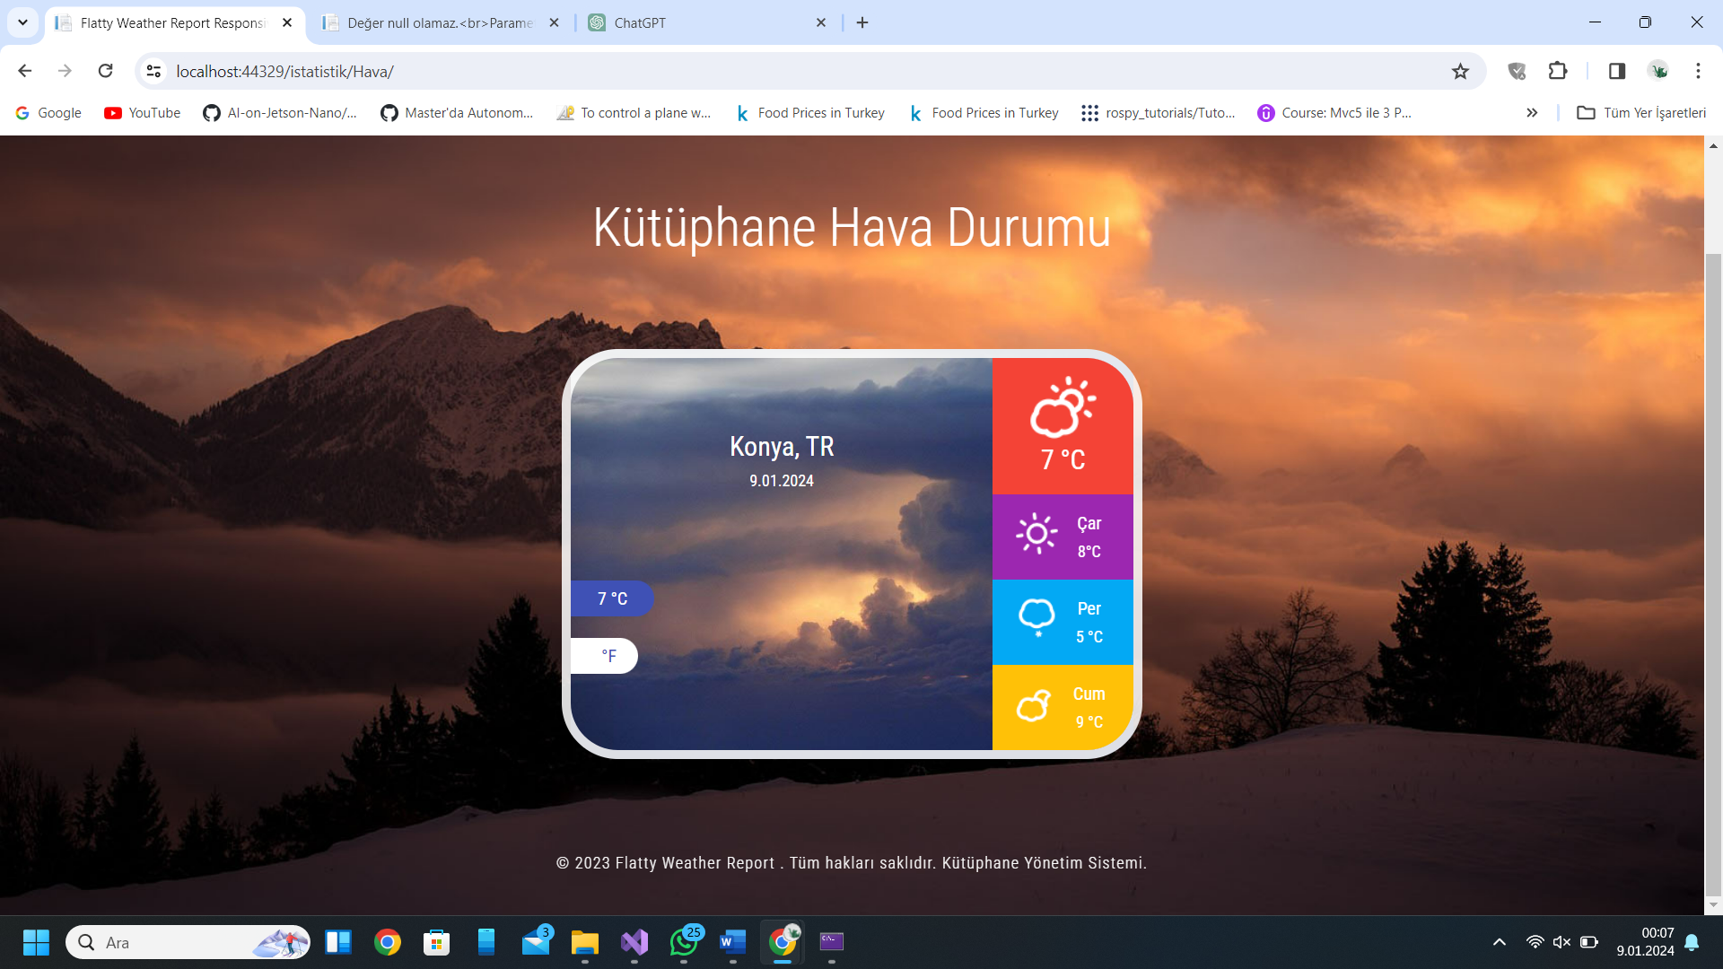

Şekil 14: CSS ile hazırlanmış hava raporu sayfası.

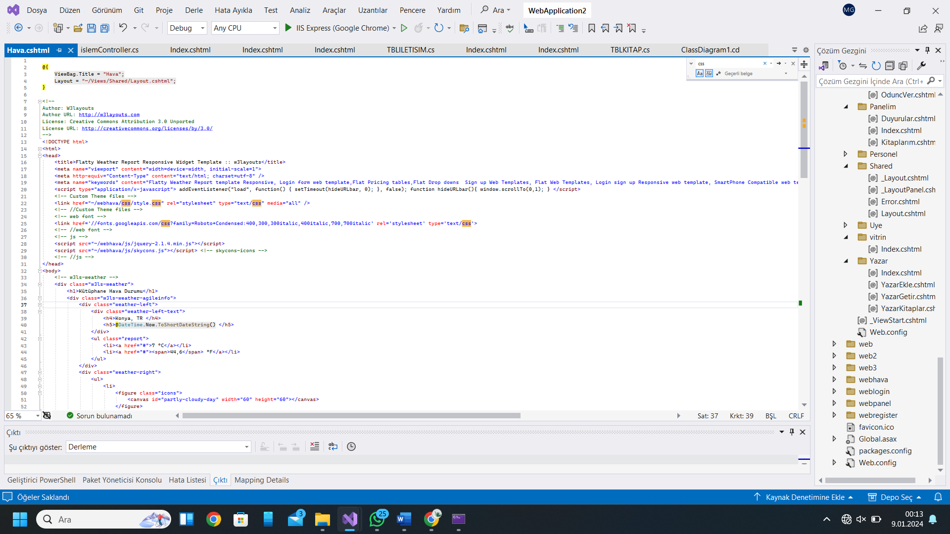

Şekil 15: Hava sayfası backend tarafı kod parçası.

Bu kod parçası, bir hava durumu raporu widget'ını gösteren bir HTML sayfasının içeriğidir. ASP.NET MVC projesinin bir parçası olarak yazılmıştır.

* + ViewBag.Title = "Hava" ve Layout = "~/Views/Shared/Layout.cshtml": Bu satırlar, sayfanın başlığını ve kullanılacak ortak layout'u belirler.
  + Sayfa, DOCTYPE deklarasyonu ile başlar ve HTML5 standardına uygun olduğunu belirtir.
  + Meta etiketleri (viewport, Content-Type, keywords) sayfanın görüntülenme şeklini ve arama motorları için anahtar kelimeleri tanımlar.
  + link etiketleri, sayfanın stilini tanımlayan CSS dosyalarını içe aktarır. Burada Google Fonts'tan Roboto Condensed fontu ve özel bir style.css dosyası kullanılmıştır.
  + script etiketleri, sayfa işlevselliği için JavaScript dosyalarını içe aktarır. Burada jQuery ve skycons.js (hava durumu ikonlarını göstermek için kullanılan bir kütüphane) dosyaları eklenmiştir
  + div sınıfı w3ls-weather ile başlayan kısım, hava durumu widget'ının ana konteyneridir.
  + İçerisinde, mevcut tarih ve sıcaklık bilgilerini gösteren bir başlık ve altında birkaç hava durumu ikonu yer alır.
* İlk öncelikle Docker Destkop indirilip kurulum tamamlandı. WSL bir Windows makinesinde hem Windows'un hem de Linux'un gücüne aynı anda erişebilirler. Linux için Windows Alt Sistemi (WSL), geliştiricilerin bir Linux dağıtımı (Ubuntu, OpenSUSE, Kali, Debian, Arch Linux vb. gibi) kurmasına ve Linux uygulamalarını, yardımcı programlarını ve Bash komut satırı araçlarını değiştirilmeden, değiştirilmeden doğrudan Windows üzerinde kullanmasına olanak tanır. Kendi bilgisayarımda Docker Destkop’ u WSL özelliği açık bir şekilde yüklemeye çalıştığımda bilgisayarın Windows konteynırına geçiş yapmayıp Hyper-V ile çakıştığını fark ettim. Hyper-V ‘yi kapatıp tekrar yüklemeye çalıştığımda yine aynı sorunla karşılaştım. WSL olmadan yüklediğimde sorunsuz bir şekilde Linux ve Windows konteynırları arasında sorunsuz bir şekilde geçiş yaptığını gördüm. Linux ve Windows konteynırları arasında yeni ağ tanımlaya çalıştım ama maalesef ki Linux Docker da oluşturduğum yeni ağ Windows konteynırları tarafından tanımlanmadı. Web uygulamasında ilk yaptığım projeyi kendi klasörünün içinde yayımlamaktı. Yayını yaptıktan sonra Docker File dosyası oluşturmak oldu. Web Api projem için de aynı uygulamaları yaptım. Daha sonra iki projenin bulunduğu klasörün bir üst klasöründe .yml uzantılı bir dosya oluşturdum burada imagelerimi ve port numaralarını vererek çalıştırmayı denedim ne yazık ki WSL aktif olmadığı için açık olan konteynır dışındaki konteynırları görmedi. Docker Windows konteynır açık iken powershell komut sisteminden Docker File dosyasının bulunduğu konumu girerek. docker build -t my-web-app komutunu çalıştırarak Docker image ni oluşturdum. Ve docker run -p 8080:80 my-web-app komutuyla imagden konteynır oluşturdum. Api ve veri tabanı içinde Linux konteynırına geçip aynı işlemleri gerçekleştirdim. Api’ nin bağlantı dizesine veri tabanının yayına geçtiği IP adresini girdiğimde sorunsız bir şekilde veri çektiğini tespit ettim. Aşağıda Dockerfile dosyası, ve Dockera ait ekran görüntüleri bulunmaktadır.

FROM mcr.microsoft.com/dotnet/aspnet:8.0 AS base

USER app

WORKDIR /app

EXPOSE 8080

EXPOSE 8081

FROM mcr.microsoft.com/dotnet/sdk:8.0 AS build

ARG BUILD_CONFIGURATION=Release

WORKDIR /src

COPY ["WebApplication1.csproj", "."]

RUN dotnet restore "./././WebApplication1.csproj"

COPY . .

WORKDIR "/src/."

RUN dotnet build "./WebApplication1.csproj" -c $BUILD_CONFIGURATION -o /app/build

FROM build AS publish

ARG BUILD_CONFIGURATION=Release

RUN dotnet publish "./WebApplication1.csproj" -c $BUILD_CONFIGURATION -o /app/publish /p:UseAppHost=false

FROM base AS final

WORKDIR /app

COPY --from=publish /app/publish .

ENTRYPOINT ["dotnet", "WebApplication1.dll"]

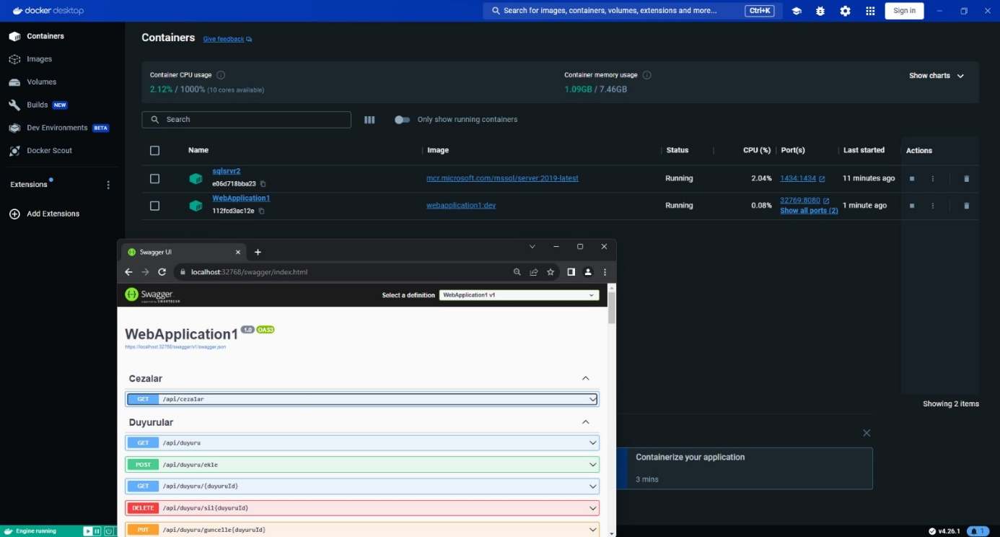

API uygulamasının Docker da yayını

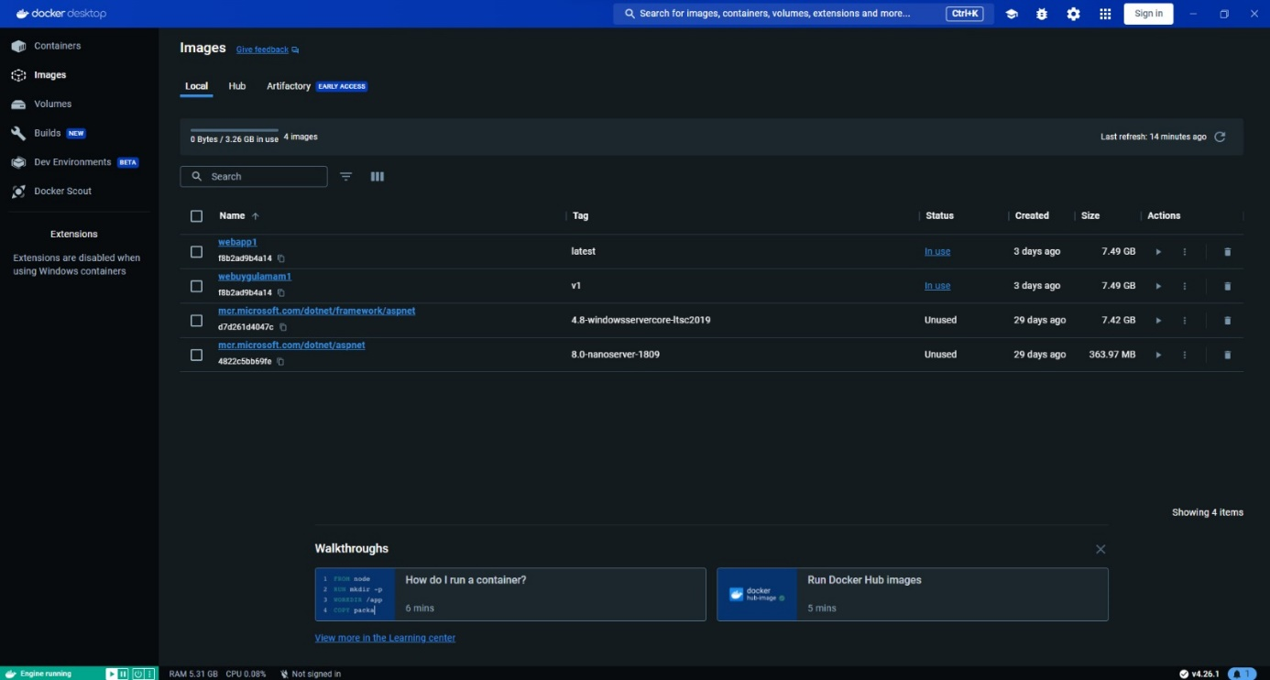

Web uygulamasının IMAGE i